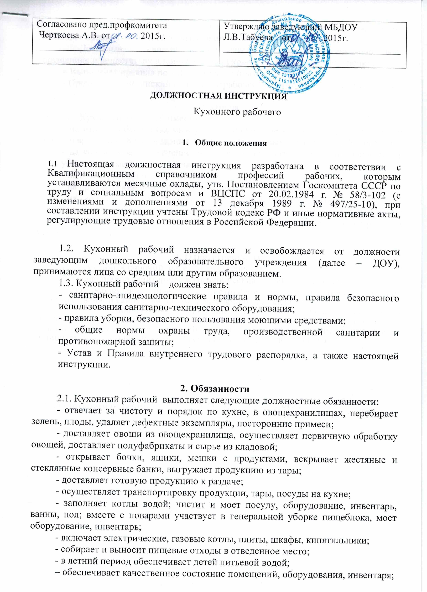

- соблюдает правила санитарии и гигиены в убираемых помещениях, строго соблюдает правила личной гигиены, следит за своим внешним видом;
– Докладывает своему непосредственному руководителю обо всех нарушениях и недостатках и принимает необходимые меры по их устранению;
– Выполняет правила по охране труда и пожарной безопасности;
- Проходит медицинский осмотр в нерабочее время согласно графику.

3. Права
3.1. Кухонный рабочий имеет право:
- на отпуск, обеспечиваемый установлением предельной продолжительности рабочего времени - 28 календарных дней, обеды и на выходные и праздничные дни;
- на социальное обеспечение по возрасту, при утрате трудоспособности и в иных установленные законом случаях;
- на вознаграждение за добросовестный труд;
- на прохождение бесплатного медицинского осмотра;
- на специальную одежду — косынки, фартуки, перчатки, халаты
- на рабочее место, соответствующее требованиям охраны труда, и получение от работодателя достоверной информации об условиях и охране труда на рабочем месте.

4. Ответственность
4.1. Кухонный рабочий несет ответственность:
- за выполнение санитарных и гигиенических правил на пищеблоке;
-За соблюдение правил и инструкций по охране труда, правил производственной санитарии и противопожарной безопасности.
-За неисполнение (ненадлежащее исполнение) своих должностных обязанностей, предусмотренных настоящей инструкцией, в пределах, определенных действующим законодательством РФ, кухонный рабочий несет административную, материальную и уголовную ответственность в соответствии с ситуацией.

С инструкцией ознакомлен-

